１ ◆年表チェック>>> 次のグラフを見て，①～⑦にあてはまる語句を下の語群から選び，書きなさい。
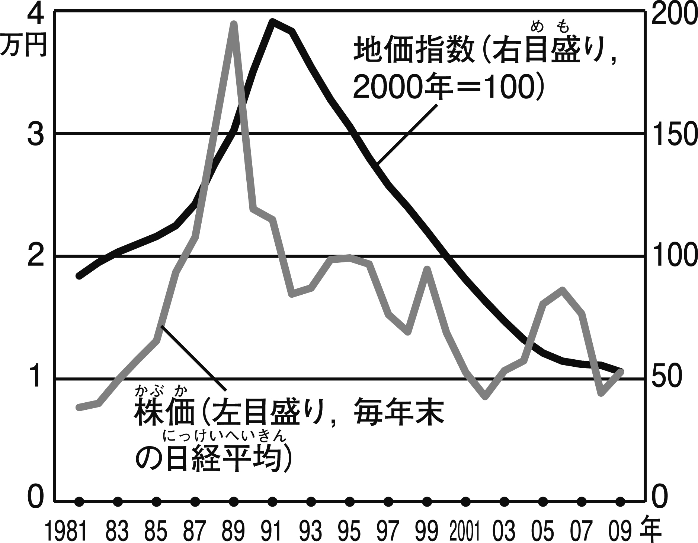
公害問題が深刻化→ ① を制定
日本の ② が世界第２位となる
③ （サミット）が始まる
冷戦の象徴である ④ が崩壊→東西ドイツが統一
ソ連が解体→冷戦の終結
グラフのような ⑤ が崩壊→平成不況
ＥＣが ⑥ に発展
自衛隊が初めて国連の ⑦ に派遣される
自民党を与党，社会党を野党第一党とする55年体制が終わる

①（ ）②（ ）③（ ）
④（ ）⑤（ ）⑥（ ）
⑦（ ）
【語群】
ベルリンの壁 公害対策基本法 バブル経済 平和維持活動 ＥＵ ＧＮＰ
主要国首脳会議

２ ◆資料チェック>>> 資料を見て，問いに答えなさい。
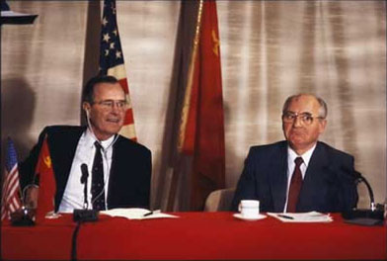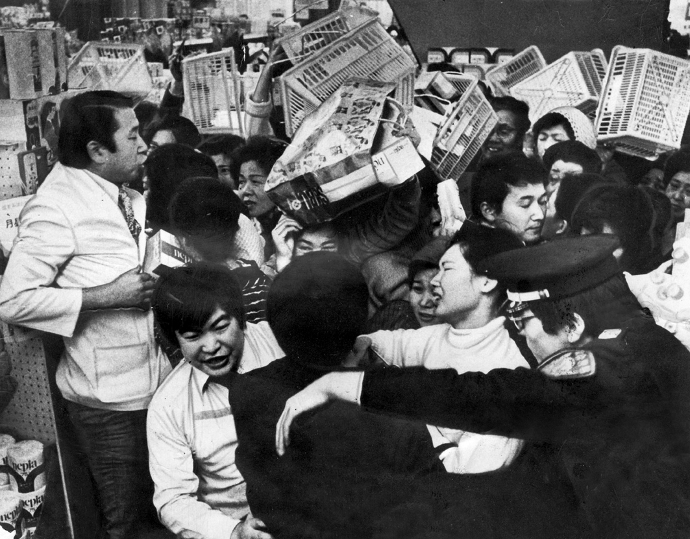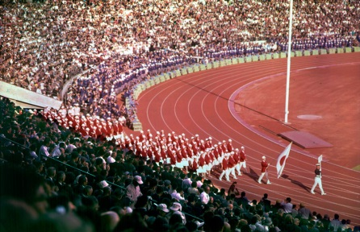 A B C

⑴ 1964年にアジアで初めて開かれたAの大会を何といいますか。 （ ）
⑵ Bの買いだめなどのパニックがおきた原因となった世界的な危機を何といいますか。（ ）
⑶ Cのマルタ会談で終結が宣言された，第二次世界大戦後のアメリカを中心とする西側陣営とソ連を中心とする東側陣営の対立を何といいますか。 （ ）
３ ◆重要語句チェック>>> 次の問いに答えなさい。
⑴ 高度経済成長期に日本の各地で発生した，大気汚染，水質汚濁，騒音・振動などの問題をまとめて何とよんでいますか。 （ ）
⑵ ⑴に対応するため，1971年に設置された環境庁は2001年に何に昇格しましたか。
（ ）
⑶ 地域紛争などを解決するために重要な役割を果たしている，国連の平和維持活動の略称を書きなさい。
（ ）
⑷ 現在，日本で深刻な問題となっている，出生率の減少と高齢者の増加にともなう社会を何といいますか。
（ ）
⑸ 二酸化炭素を中心とする温室効果ガスの増加により発生した，地球環境問題を何といいますか。
（ ）

